Министерство образования Республики Беларусь

Учреждение образования

«Брестский государственный технический университет»

Кафедра ИИТ

Лабораторная работа № 2

По дисциплине ЯПИС

За шестой семестр

Тема: «Проектирование лексического анализатора»

Вариант 8

Выполнил:

Студент 3 курса

Группы ИИ-16

Журавлёв

Проверил:

Слинко

Брест, 2021

**Цель работы:** изучение основных понятий теории регулярных грамматик, ознакомление с назначением и принципами работы лексических анализаторов (сканеров), получение практических навыков построения сканера на примере заданного простейшего входного языка.

**Задание:**

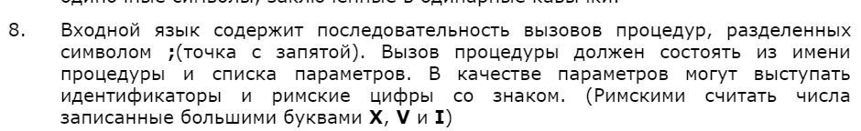

**Код программы:**

import java.io.BufferedReader;  
import java.io.File;  
import java.io.FileReader;  
  
public class Main {  
 public static void main(String[] args) throws Exception{  
  
 BufferedReader bufferedReader = new BufferedReader(new FileReader(new File("data.txt")));  
  
 String result = "";  
 String line;  
 while((line = bufferedReader.readLine()) != null){  
 result+=line;  
 }  
  
 result = result.replaceAll("\n", "");  
 String[] functions = result.split(";");  
  
 System.out.println("Лексема" + "\t\tТип лексемы\n");  
  
 for (String function :  
 functions) {  
 if (function.contains(")") && function.contains("(")) {  
 function = deleteSpaces(function);  
 if(function.charAt(function.length() - 1) != ')'){  
 cleanConsole();  
 throw new Exception("Syntax error!");  
 }  
  
 int left = function.indexOf("(");  
 int right = function.indexOf(")");  
 String functionName = function.substring(0, left);  
  
 String allParams = function.substring(left + 1, right);  
  
 functionName = deleteSpaces(functionName);  
 allParams = deleteSpaces(allParams);  
  
 if (functionName.contains(" ")  
 || functionName.contains("\t")  
 || functionName.contains("\n")  
 || functionName.contains("\\")) {  
  
 cleanConsole();  
 throw new Exception("Spaces on Function Name");  
 }  
  
 System.out.println(functionName + "\t\t\tИмя процедуры");  
  
  
 String[] params = allParams.split(",");  
 for (String param:  
 params) {  
 param = deleteSpaces(param);  
 if(!param.isEmpty()) {  
 if (param.contains(" ")  
 || functionName.contains("\t")  
 || functionName.contains("\n")  
 || functionName.contains("\\")) {  
  
 cleanConsole();  
 throw new Exception("Spaces on Param Name");  
 }  
  
 if (isParamRomanNumeral(param)) {  
 System.out.println(param + "\t\t\tРимская цифра");  
 } else {  
 System.out.println(param + "\t\t\tИдентификатор");  
 }  
  
 }  
  
 }  
  
 }  
 }  
  
 }  
  
 public static boolean isParamRomanNumeral(String param){  
 if(param.charAt(0) == '-'){  
 param = param.replaceAll("X", "");  
 param = param.replaceAll("V", "");  
 param = param.replaceAll("I", "");  
 if(param.length() == 1)  
 return true;  
 else  
 return false;  
 }  
 param = param.replaceAll("X", "");  
 param = param.replaceAll("V", "");  
 param = param.replaceAll("I", "");  
  
 if(param.isEmpty())  
 return true;  
 else  
 return false;  
 }  
  
 public static String deleteSpaces(String string){  
 if(string.isEmpty())  
 return "";  
 while(string.indexOf(" ") == 0){  
 string = string.replaceFirst(" ", "");  
 }  
 if(string.isEmpty())  
 return "";  
 while(string.lastIndexOf(" ") == string.length() - 1){  
 string = string.substring(0, string.length() - 1);  
 }  
 return string;  
 }  
  
 public static void cleanConsole(){  
 System.out.print("\033[H\033[2J");  
 System.out.flush();  
 }  
}

**Результат работы программы:**

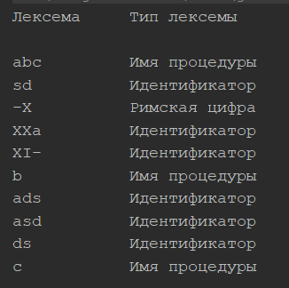

**Вывод**: изучил основные понятия теории регулярных грамматик, ознакомился с назначением и принципами работы лексических анализаторов (сканеров), получил практические навыки построения сканера на примере заданного простейшего входного языка.